Câu 17. [DS12.C1.5.BT.a] (THPT Ninh Giang – Hải Dương – Lần 2 – Năm 2018) Trong các hình vẽ sau, hình nào biểu diễn đồ thị của hàm số .
A. 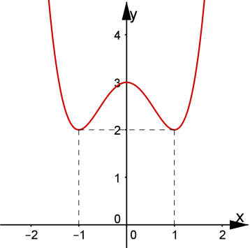. B. 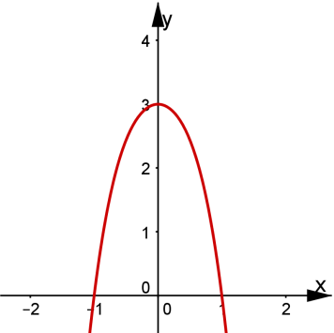.
C. 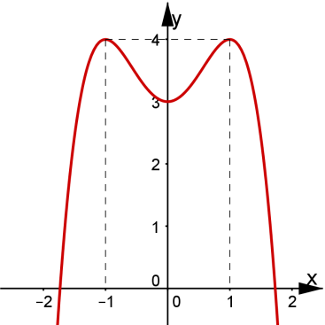. D. 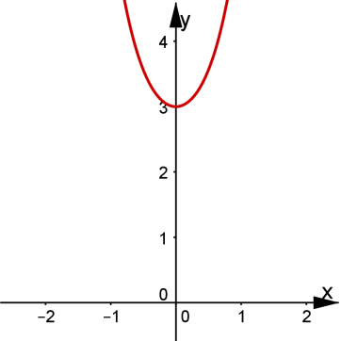.
Lời giải
Chọn C
* Vì hệ số nên loại A, D.
Ta có: .
.
Do đó hàm số có ba cực trị.
Câu 1. [DS12.C1.5.BT.a] (SỞ GD VÀ ĐT HƯNG YÊN NĂM 2018) Đường cong nào như hình vẽ là đồ thị của một trong bốn hàm số dưới đây. Hàm số đó là hàm số nào?
A. . B. . C. . D. .
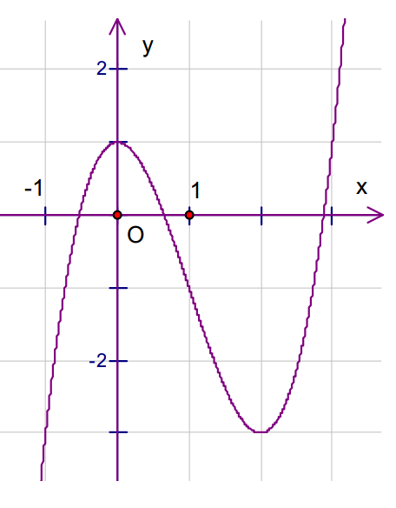
Lời giải
Chọn B
Từ đồ thị hàm số ta có:
Đồ thị trong hình là của hàm số bậc 3, có hệ số .
Đồ thị hàm số đạt cực trị tại các điểm .
Vậy chọn đáp án B.
Câu 20: [DS12.C1.5.BT.a] (Chuyên Lương Thế Vinh – Hà Nội – Lần 2 – 2018 – BTN) Đường cong trong hình bên là đồ thị của hàm số nào trong các hàm số dưới đây?
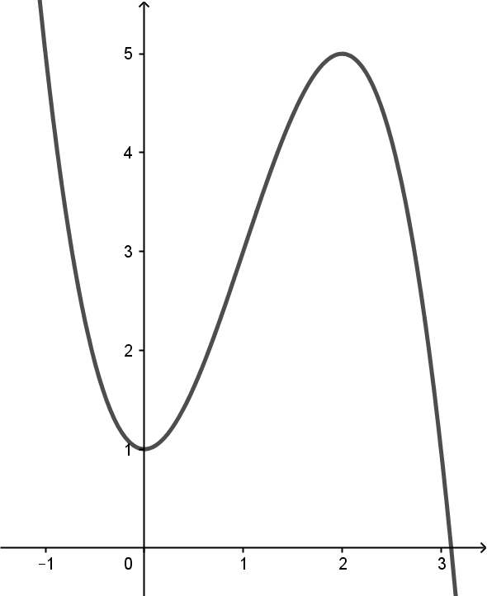
A. . B. . C. . D. .
Lời giải
Chọn C
Dựa vào hình dạng đồ thì, ta thấy đây là đồ thị của hàm số bậc 3 với hệ số . Nên loại A, B.
Đồ thị hàm số đạt cực tiểu tại và .
+ Xét .
Ta có . Loại D.
+ Xét .
Ta có .
Câu 2: [DS12.C1.5.BT.a] (Lớp Toán - Đoàn Trí Dũng -2017 - 2018) Cho hàm số có đồ thị như hình vẽ bên. Khẳng định nào sau đây là sai?
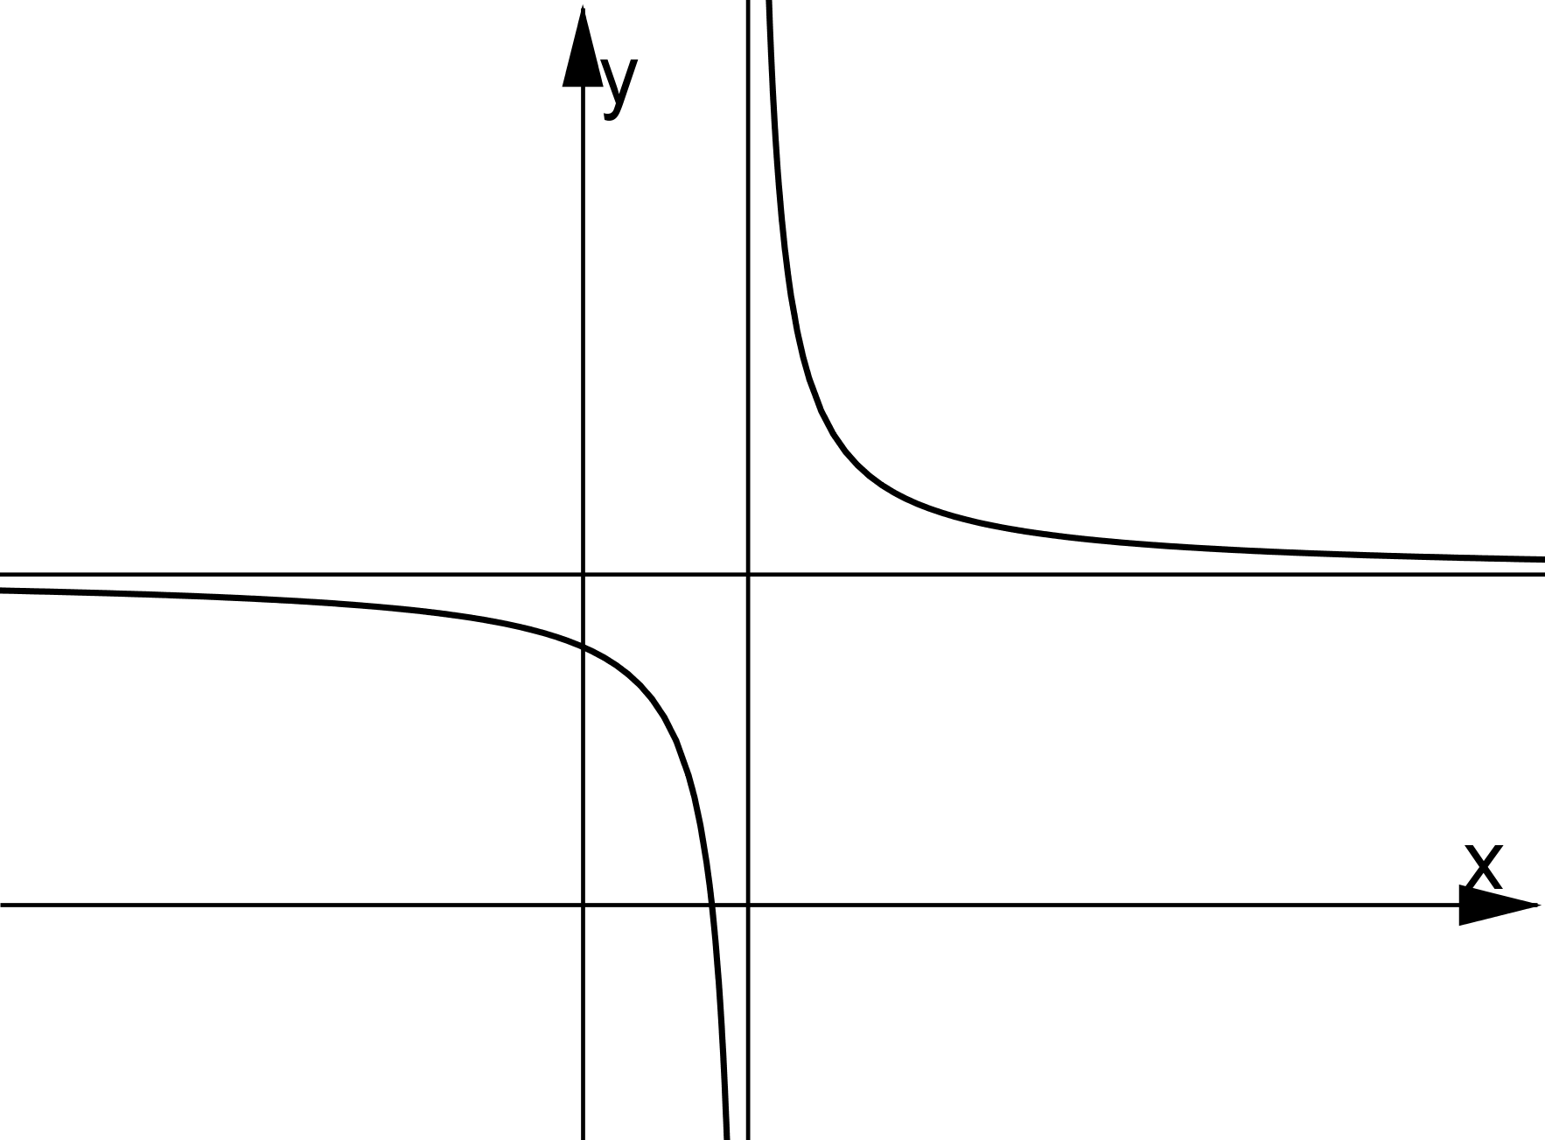
A. . B. . C. . D.
Lời giải
Chọn D
Ta có: TCĐ: TCN: vậy .
Câu 9: [DS12.C1.5.BT.a] [SỞ GD ĐT HƯNG YÊN] Đường cong trong hình vẽ là đồ thị của hàm số nào dưới đây?
.
A. . B. . C. . D. .
Lời giải
Chọn A
Phân tích: Ta thấy đường cong dạng chữ W.
( như tôi đã nói rằng nó là mẹo trong các đề thì có dạng này khi: và phương trình có ba nghiệm phân biệt). Từ đây ta loại C.
Tiếp tục với A và B ta xét xem có nằm phía trên trục hoành hay không.
Ta nhẩm nhanh: Với A thì phương trình có nghiệm khi đó ( thỏa mãn).
Câu 23: [DS12.C1.5.BT.a] [THPT Thuận Thành 2] Đồ thị hàm số ở hình bên dưới là của đồ thị hàm số nào dưới đây.
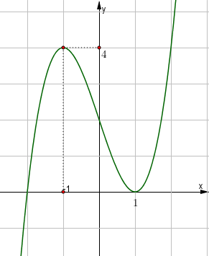.
A. . B. . C. . D. .
Lời giải
Chọn D
Đồ thị cắt trục tung tại điểm .

